MARTINACHE Gabriel JV1

ZELDA LIKE

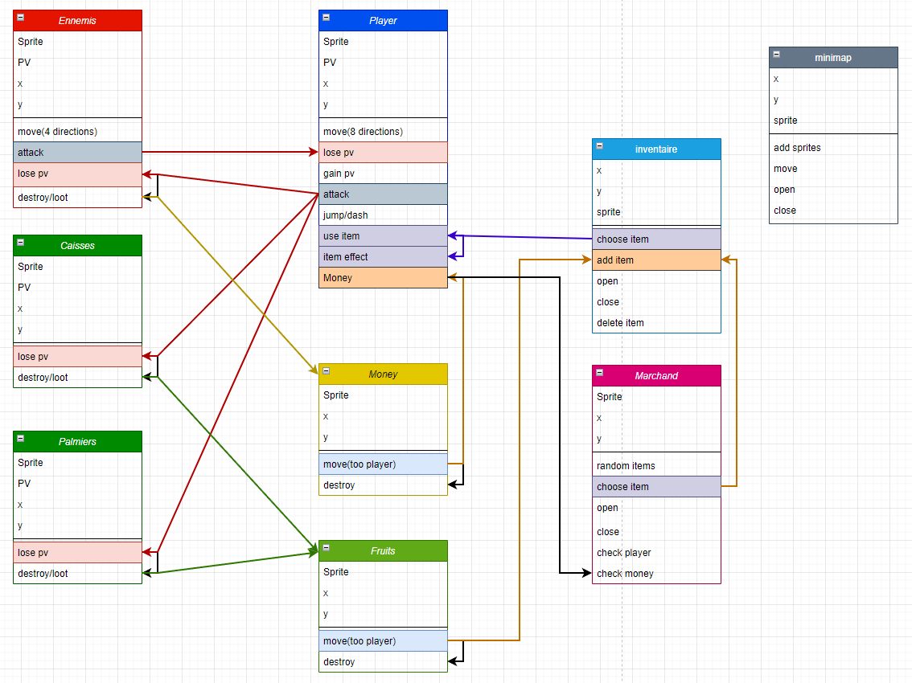
The elemental tetrad :

Narration :

- Animation d’introduction dans laquelle l’enfant du gorille se fait capturer par les braconniers, ils laissent des traces bien visibles sur le sol durant la cinématique. On retrouve ces même traces durant le jeu, elles indiquent la voie à suivre pour continuer l’objectif principal.
- Le marchand est un gorille au pelage blanc (=vieux), il sait cuisiner et connaît bien la jungle, c’est pour cela qu’on le retrouve à plusieurs endroits sans qu’il ne se soit fait capturer.

- Les ennemis sont des braconniers qui nous empêchent d’atteindre leur camp et de sauver notre enfant.
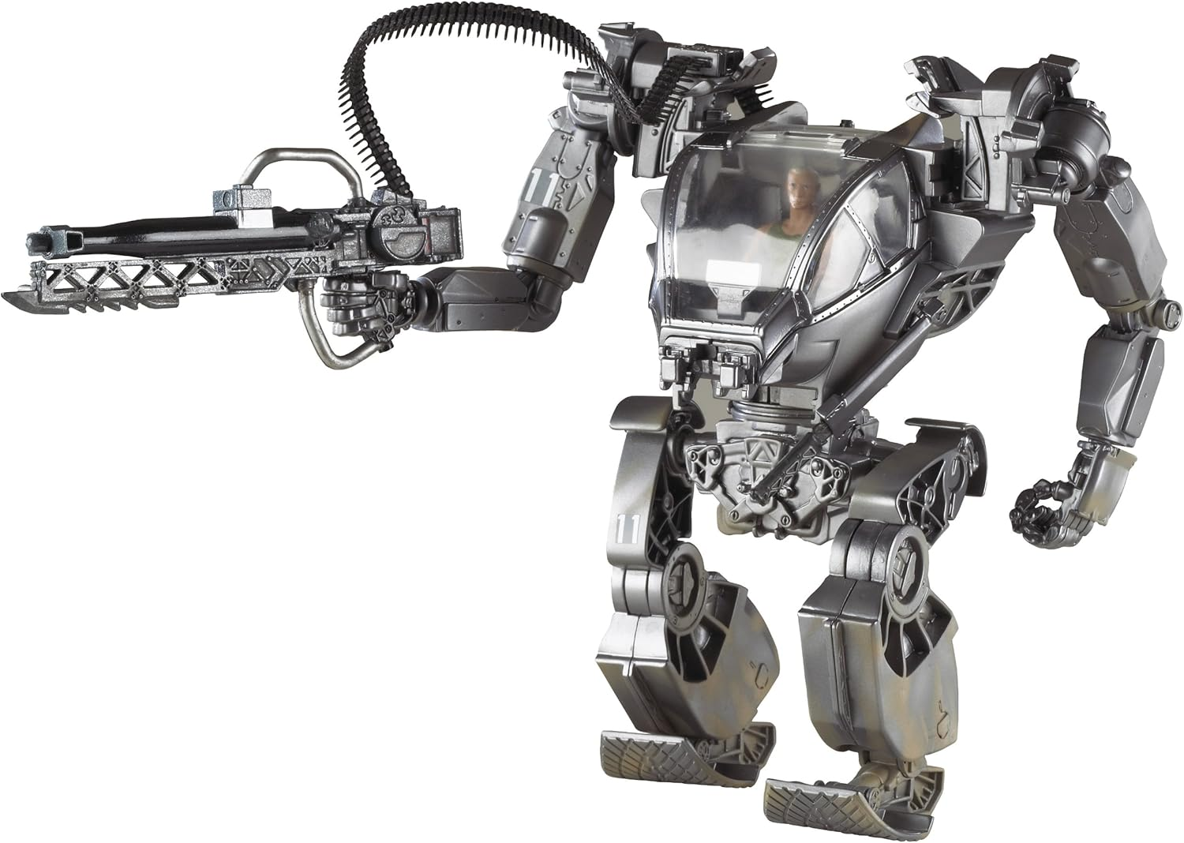
Le boss est une machine humanoïde de plusieurs mètres de haut, on l’aperçoit dans la cinématique d’intro pour comprendre qu’il s’agit d’un ennemi important que l’on sera amené a recroiser.

- Les collectibles sont des fruits présents naturellement dans la jungle, ils servent à fabriquer des cocktails avec le marchand. Ils tombent des palmiers ou sortent des caisses une fois détruites.

Esthétique:

- La jungle est verte et marron principalement. Les ennemis sont beiges claires, les fruits sont jaunes, idem pour les pièces.
Le gorille est noir, les caisses sont marron claire et les barils sont orange/rouge.

- lorsque les braconniers tirent, un viseur rouge apparaît pour permettre au joueur d’esquiver au bout moment.

